Ein schöner Frühlingstag erwartete die zahlreichen Besucher der diesjährigen Jahreshauptversammlung in Tennenbronn im Kreisverband Villingen. Walter Weisser, bis dahin 2. Vorsitzender des Landesverbandes, konnte zahlreiche Ehrengäste begrüssen: Herr Dr. Winter, stellvertretender Oberbürgermeiser der Stadt Schramberg, Frau Gurr-Hirsch, Staatssekretärin mit Frau Janina Behringer vom Ministerium Ländlicher Raum und Verbraucherschutz , die Landtagsabgeordnete Frau Martina Braun, der Landtagsabgeordnete Karl Rombach, vom Bund Deutscher Rassegeflügelzüchter Herr Karl Kahler, der Ehrenvorsitzende des LV Baden Günter Wesch, der LV-Vorsitzende Württ.-Hohenzollern Herr Hanspeter Wagner, der LV-Vorsitzende der Rassekaninchen Baden Herr Jörg Hess, Herr Ulrich Hartmann vom LV der Rassekaninchen Württ.-Hohenzollern, LV-Landesmeister und Bundesmeister sowie alle Mitglieder. Nach den Grussworten der Ehrengäste wurden die Beschlüsse aus der Vorstandssitzung bekanntgegeben und per Stimmkarte von der Versammlung abgesegnet. Die Ressortberichte waren bereits im Flügelschlag abgedruckt und mussten nicht mehr verlesen werden. Der Kassier Karl-Heinz Döring gab einen zufriedenstellenden Kassenbericht bekannt. Die Satzung des Landesverbandes muss in 2 Punkten ergänzt werden und die Versammlung hat beide Male einstimmig die Änderung beschlossen. Heiko Kilian beantragte die Entlastung der Vorstandschaft, die einstimmig ohne Gegenstimmen erteilt wurde. Der Landesverband ernennt 2 Mitglieder zu Landesehrenmeistern: Roland Heinrich und Paul Vogt. Herr Weisser überreichte Herrn Heinrich und Herrn Vogt die Ehrennadeln sowie die Landesmeister-Urkunde. Im Anschluss daran wurde Herr Dr. Michael Götz für seinen Einsatz in Sachen Vogelgrippe bedankt und mit einem Präsent bedacht. Zum TO-Punkt Neuwahlen wurde Günter Wesch zum Wahlleiter ernannt. Das Amt des 1. Vorsitzenden war bisher vakant. Walter Weisser wurde dafür vorgeschlagen. Es gab keine weiteren Vorschläge und Walter Weisser wurde einstimmig zum 1. Vorsitzenden gewählt. An seiner Seite steht nun der 2. neue Landesvorsitzende Konrad Lienhart, der ebenfalls einstimmig gewählt wurde. Alle weiteren Personen bleiben in ihren Ämtern und wurden einstimmig gewählt. LV-Termine: 16. Züchtertag 03.09.2017 in Rastatt-Ottersdorf, gemeinsame Landesschau in Ulm 25.-26.11.2017, LV-Tagung 2018 in Schriesheim KV Weinheim 21.-22.04.2018, 17. Züchtertag in St. Märgen KV Breisgau 02.09.2018, Landesschau 03.-04.11.2018 in VS-Schwenningen, LV-Tagung 27.04.2019 in Schönwald KV Villingen, 18. Züchtertag am 01.09.2019, Jubiläumsschau 2019 in Sinsheim. Nachdem keine Wortmeldungen zu Punkt Verschiedenes kamen, bedankte sich der neue 1. Vorsitzende Walter Weisser ganz herzlich für die konstruktive und faire Versammlung, dem Verein Tennenbronn mit seinen Mitgliedern für die gute Organisation und wünscht allen Teilnehmern eine gute Heimreise.
Ingrid Miltner
LV-Schriftführerin
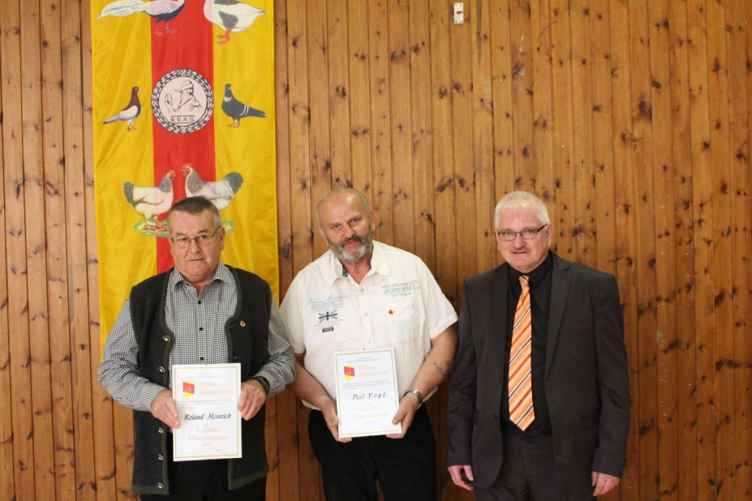
Die neuen Landesehrenmeister Roland Heinrich und Paul Vogt mit
Walter Weisser.

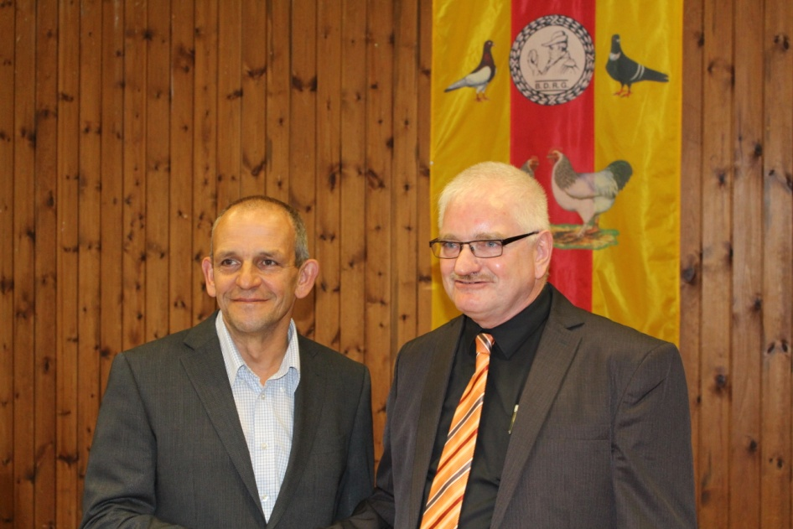
Die neue LV-Spitze: Walter Weisser, Konrad Lienhart

